**COMO O ALUNO APRENDE**

MAURICIO C. GARBELLINI

MARISA G. SENSATO

**Resumo**: O presente estudo tem por objetivo analisar a aprendizagem do aluno do ensino superior na atualidade e as implicações das concepções de aprendizagem no que tange ao ensino e à atuação docente perante os desafios do cotidiano em sala de aula nas instituições de ensino superior. Fomos motivados a realizar tal estudo pela constatação de que as dificuldades de aprendizagem neste segmento podem estar atreladas às práticas pedagógicas consagradas utilizadas no desenvolvimento das diferentes disciplinas nos mais variados cursos e a ideia de que as concepções de ensino-aprendizagem presentes no repertório dos docentes está muito próxima ao senso-comum, fazendo-se necessário provocar o estudo, a reflexão e a construção de novos conhecimentos que possam melhor fundamentar a prática docente. Desta forma, buscamos desmistificar a noção de como se dá a aprendizagem e propor uma abordagem científica desta noção.

Palavras-chave: aluno, ensino superior, aprendizagem do adulto

**Introdução**

De acordo com a legislação brasileira, a educação superior tem por finalidades:

I - estimular a criação cultural e o desenvolvimento do espírito científico e do pensamento reflexivo;

II - formar diplomados nas diferentes áreas de conhecimento, aptos para a inserção em setores profissionais e para a participação no desenvolvimento da sociedade brasileira, e colaborar na sua formação contínua;

III - incentivar o trabalho de pesquisa e investigação científica, visando o desenvolvimento da ciência e da tecnologia e da criação e difusão da cultura, e, desse modo, desenvolver o entendimento do homem e do meio em que vive;

IV - promover a divulgação de conhecimentos culturais, científicos e técnicos que constituem patrimônio da humanidade e comunicar o saber através do ensino, de publicações ou de outras formas de comunicação;

V - suscitar o desejo permanente de aperfeiçoamento cultural e profissional e possibilitar a correspondente concretização, integrando os conhecimentos que vão sendo adquiridos numa estrutura intelectual sistematizadora do conhecimento de cada geração;

VI - estimular o conhecimento dos problemas do mundo presente, em particular os nacionais e regionais, prestar serviços especializados à comunidade e estabelecer com esta uma relação de reciprocidade;

VII - promover a extensão, aberta à participação da população, visando à difusão das conquistas e benefícios resultantes da criação cultural e da pesquisa científica e tecnológica geradas na instituição. (Lei nº 9.394, de 20 de dezembro de 1996.)

Apoiados nas finalidades apresentadas pelo dispositivo legal que rege a educação brasileira, passamos a análise dos dados da educação superior no final do século XX e início do século XXI, a fim de melhor fundamentar o presente estudo.

A história da educação brasileira apresenta traços de gritante exclusão social desde seu início, além de ter sido iniciada a partir de ideias de dominação e doutrinação da população indígena. Esses marcos teóricos, se fazem presentes na contemporaneidade, com pequenas transformações de caráter prático, como a criação de vagas nas instituições de ensino superior a pretensa *democratização* do acesso.

A figura abaixo apresenta os dados do Censo da Educação Superior 2012, que demonstra o crescimento do número de matrículas. Há que se considerar que o aumento é expressivo.

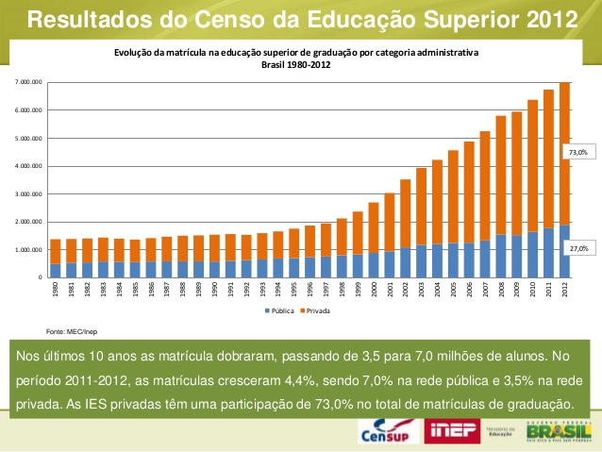

As reflexões desencadeadas pela análise dos dados acima, permitem-nos concluir que o crescimento do número de matrículas, traz para o ensino superior uma grande diversidade no que toca aos discentes o que desencadeou novos desafios a serem enfrentados pelos professores e instituições de ensino.

Partimos para a análise do perfil dos alunos matriculados de acordo com a faixa etária, a fim de caracterizar a fase do desenvolvimento humano em que o ensino superior está inserido.

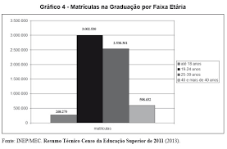

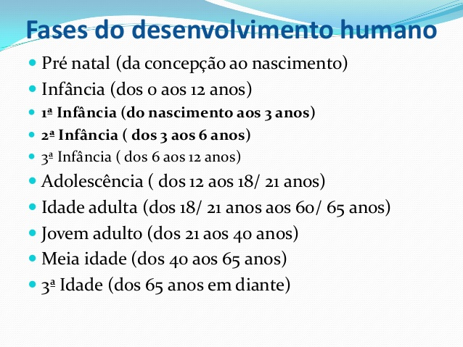.

Vale ressaltar que os estudantes matriculados no ensino superior no Brasil encontram-se no final da adolescência e na fase adulta e, pautados sobre esses dados de relevância incontestável, consideraremos como ocorre a aprendizagem do adulto. Para além da faixa etária, faz-se necessário considerar que estes estudantes são trabalhadores.

**Desenvolvimento**

A palavra aprender é definida como adquirir conhecimento – do latim apprehendere = apanhar; adquirir conhecimento através do estudo, instruir-se; adquirir habilidade prática em algo. Como vemos, todas as definições estão relacionadas à aquisição de conhecimentos.

Placco e Trevisan de Souza (2015,p.23) apresentam os princípios da aprendizagem do adulto:

* A aprendizagem do adulto decorre de uma construção grupal.
* A aprendizagem se dá através do confronto e do aprofundamento de ideias.
* O processo de aprendizagem é singular e envolve escolha deliberada.
* O processo de aprendizagem envolve compromisso e implicação com o objeto a se conhecido e com os outros da aprendizagem.
* O ato de conhecer é permanentemente dialético.
* O ponto de partida para o conhecimento é a experiência que acumulamos.
* A base da aprendizagem está na linguagem, na atribuição de significados e sentidos.

A compreensão dos princípios apresentados por Placco e Trevisan de Souza nos permitem afirmar que o sujeito da formação no ensino superior é um “adulto concreto, envolvido em sua realidade, atuando em contextos diversificados”, como família, trabalho, estudos, hobbies, esportes, relacionamentos, religião e tantos outros que podemos enumerar.

Vale citar os fatores e motivos internos que influenciam a aprendizagem, como: desejo, interesse, compromisso, curiosidade, emoções, vínculo, entusiasmo, alegria e determinação e também os fatores e motivos externos, como: ajuda mútua, organização e sistematização dos conteúdos, exigência de rigor, natureza do conhecimento, desafio permanente, contexto sociopolítico-pedagógico, respeito à diversidade cultural, que são, entre outros, mediadores da aprendizagem.

A aprendizagem ocorre na interação dinâmica entre os fatores citados e as condições necessárias a aprendizagem, como disponibilidade para o novo, domínio da linguagem, flexibilidade e sensibilidade que o processo de aprendizagem se desenvolve. A apropriação desta visão pelos professores favorece, por si só, o processo de aprendizagem dos estudantes adultos.

A aprendizagem de adultos é permeada pela memória com seus conteúdos e significados, originados nas experiências vividas, enriquecendo a percepção do estudante na relação com o conhecimento. A memória está diretamente relacionada à afetividade, outro fator que deve ser considerado no funcionamento da aprendizagem.

Para além da memória e da afetividade, há que se levar em conta, a subjetividade. Araújo (2002,p.82) define subjetividade como:

espaço/moradia, onde se organizam nossas experiências e existências (...) território no qual nos situamos para poder estabelecer relações com os outros e atribuir significado às experiências vividas.

Devemos ter clareza de que a subjetividade está relacionada à singularidade do indivíduo e à diversidade que são construídas no social. É na interação com o outro que construímos a nossa identidade e nesta interação ocorrem nossas aprendizagens.

O papel do grupo também é preponderante na aprendizagem do estudante do ensino superior, pois conforme reafirmam Baptista e Luna (2001,p.45):

Nossa identidade se afirma nas relações interpessoais, sendo que o reconhecimento do eu se dá no momento em que aprendemos a nos diferenciar do outro. É só a partir do outro que passo a ser alguém.

A aprendizagem do adulto está intimamente relacionada à construção da identidade, por se tratar da fase da vida em que o indivíduo possui consciência de seu papel na sociedade, portanto, na interação com o grupo, o aluno deve ser incentivado a assumir seu papel de protagonista de sua própria aprendizagem, reconhecendo sua capacidade de reelaborar as informações recebidas e produzir novos conhecimentos.

A capacidade de pensar sobre como se aprende envolve a metacognição. Etimologicamente, a palavra metacognição significa além da cognição, ou seja, a faculdade de conhecer o próprio ato de conhecer.

A metacognição apresenta duas dimensões intimamente articuladas: o que e como conhecemos e como pensamos sobre o que e como conhecemos, portanto favorece o aprimoramento das capacidades reflexivas, que são de extrema importância na aprendizagem do adulto.

O processo de aprendizagem do adulto envolve o desenvolvimento do pensamento autônomo, que resultará na capacidade de regular sua própria aprendizagem, de forma a interagir com o conhecimento, além da interação com o grupo e o professor. A aprendizagem assim compreendida, não se prende à simples aquisição de conhecimento e assimilação de modos de aprender transmitidos pelo professor, mas favorece a autoria dos alunos, através das possibilidades de intervenções e inovações que possam apresentar perante as atividades e conteúdos propostos no currículo do curso.

Podemos afirmar que a aprendizagem do aluno do ensino superior é fortalecida pela interação em ambiente colaborativo, permeado por relações horizontais e democráticas, de modo que sejam garantidas as oportunidades de expressar opiniões e ideias, favorecendo e estimulando a construção de conhecimentos.

A confiança no grupo de trabalho, a liberdade de expressão e a participação envolvem a formação do pensamento crítico-reflexivo, que é potencializador da formação do conhecimento poderoso e o seu contexto como forma de proporcionar o empoderamento dos educandos. O autor faz uma distinção entre “conhecimento poderoso” e “conhecimento dos poderosos”.

Young (2007, p. 1.294) explica que o “conhecimento dos poderosos” é definido por quem detém o conhecimento, ou seja, “aqueles com maior poder na sociedade são os que têm acesso a certos tipos de conhecimento”. O conceito de “conhecimento poderoso” não se refere a quem tem mais acesso ao conhecimento ou a quem o legitima, mas “refere-se ao que o conhecimento pode fazer, como, por exemplo, fornecer explicações confiáveis ou novas formas de se pensar a respeito do mundo”. (YOUNG, 2007, p. 1.294).

**Considerações finais:**

**Referências:**

ALMEIDA, Maria da Conceição de, et al. Ética, sociedade e complexidade. São Paulo. Palas Athena, 1998.

BOSI, Ecléa. Memória e Sociedade: lembranças de velhos. São Paulo. Companhia das Letras, 1994.

DUBAR, Claude A. A socialização: construção das identidades sociais e profissionais. Porto. Porto Editora, 1997.

FLAVELL, Desenvolvimento cognitivo. Porto Alegre. Artmed, 1999.

PLACCO, V. M.N.S., TREVISAN DE SOUZA, V. (org.) Aprendizagem do adulto professor. São Paulo. Edições Loyola, 2015.

YOUNG, Michael. Para que servem as escolas? Educação e Sociedade. Campinas, vol. 28, n. 101, set./dez 2007.

**Referências online:**

<http://portal.inep.gov.br/web/censo-da-educacao-superior/resumos-tecnicos> consulta realizada em 14/10/2015.

http://www.ibge.gov.br/home/estatistica/populacao/condicaodevida/indicadoresminimos/suppme/default_educacao.shtm consulta realizada em 14/10/2015